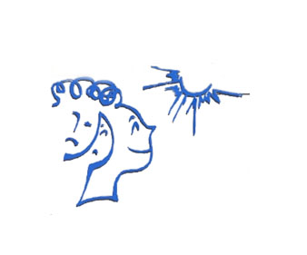**Κέντρο Πρόληψης Χίου *Ναυτίλος***

**Ροδοκανάκη 42 & Νεοφ. Βάμβα, Χίος 82132**

**Τηλ: 2271020838-40704**

**E-mail: kphiou@otenet.gr**

**Http:** [**www.prolipsihiou.gr**](http://www.prolipsihiou.gr)

Χίος, 4/6/2024

Αρ. Πρωτ:3513

Προς: Διεύθυνση Πρωτοβάθμιας Εκπαίδευσης Χίου

Διεύθυνση Δευτεροβάθμιας Εκπαίδευσης Χίου

Υπ: προσωπικού ΕΔΕΑΔΥ

**ΠΡΟΣΚΛΗΣΗ ΓΙΑ ΣΥΜΜΕΤΟΧΗ ΣΕ ΗΜΕΡΙΔΑ**

**με τίτλο:**

**«Ψυχοκοινωνικές ανάγκες στην κοινωνία της Χίου. Διαπιστώσεις, προβληματισμοί και καλές πρακτικές».**

Αγαπητοί συνάδελφοι,

Με αφορμή της Παγκόσμια Ημέρα Κατά των Ναρκωτικών και δεδομένης της κατάστασης που επικρατεί τόσο στον χώρο της υγείας και της ψυχικής υγείας, όσο και γενικότερα στην κοινωνία, σκεφτήκαμε να πραγματοποιήσουμε μία Ημερίδα που θα αποτυπώνει τις τρέχουσες ψυχοκοινωνικές ανάγκες των μελών της τοπικής κοινωνίας, τους προβληματισμούς μας ως επαγγελματίες ψυχικής υγείας , τις διαπιστώσεις του κάθε φορέα * σχετικά με το πεδίο δράσης του και τέλος την ανάδειξη καλών πρακτικών και προτάσεων.

Για το λόγο αυτό σας προσκαλούμε να συμμετέχετε με μία εισήγηση ανά φορέα (διάρκειας 10’ -15’ ) σχετικά με τα παραπάνω.

Η Ημερίδα θα πραγματοποιηθεί την Πέμπτη 27 Ιουνίου 2024, σε πρωινή ώρα , σε χώρο στο Κέντρο της πόλης και θα είναι ανοιχτή για το κοινό.

Παρακαλούμε να μας ενημερώσετε για τη συμμετοχή σας, μέχρι την Παρασκευή **14 Ιουνίου, 14.00**. Μέχρι τότε θα είμαστε σε επικοινωνία για ό,τι χρειαστεί.

Θεωρούμε ότι θα είναι μια καλή ευκαιρία για να ανταλλάξουμε εμπειρία μεταξύ μας και να προβληθούν το έργο και τα προβλήματα που διαπιστώνουμε.

Η παρουσία σας είναι σημαντική.

Ευχαριστούμε εκ των προτέρων!

Οι εργαζόμενοι του Κέντρου Πρόληψης Χίου ναυτίλος

*οι συμμετέχοντες φορείς παρέχουν δωρεάν τις υπηρεσίες τους.